Szkeleton tervezése

A szkeleton modell valóságos use-case-ei

Use-case diagram
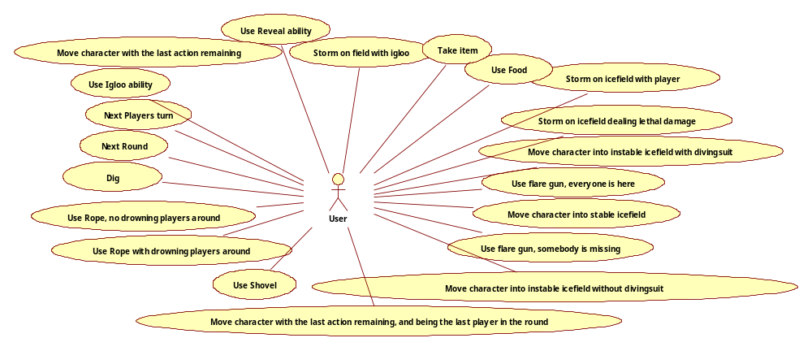

Use-case leírások

Use-case neve | Next Players turn
Rövid leírás | Egy játékos kifogy az akcióiból, és a következő játékos jön
Aktorok | User
Forgatókönyv | - A program a képernyőre írja a függvényhívásokat, majd kiírja az aktív játékos sorszámának a változását (+1)

Use-case neve | Next Round
Rövid leírás | Egy játékos kifogy az akcióiból, és mivel ő volt az utolsó játékos, a következő kör kezdődik
Aktorok | User
Forgatókönyv | - A program a képernyőre írja a függvényhívásokat, majd kiírja az aktív játékos sorszámának a változását (1)

Use-case neve | Move character into instable icefield without divingsuit
Rövid leírás | Egy karakter rásétál egy mezőre, ahol a vízbe esik, és véget ér a köre.
Aktorok | User
Forgatókönyv | - A program a képernyőre írja a lépéssel és az eséssel járó függvényhívásokat

Use-case neve | Move character into instable icefield with divingsuit
Rövid leírás | Egy karakter rásétál egy mezőre, ahol biztonságosan a vízbe esik, és nem ér véget a köre.
Aktorok | User
Forgatókönyv | - A program a képernyőre írja a lépéssel és az eséssel járó függvényhívásokat

Use-case neve | Move character into stable icefield
Rövid leírás | Egy karakter rásétel egy másik mezőre.
Aktorok | User
Forgatókönyv | - A program a képernyőre írja a lépéssel járó függvényhívásokat

Use-case neve | Move character with the last action remaining, and being the last player in the round
Rövid leírás | Egy karakter rásétel egy másik mezőre, és mivel ez volt az utolsó akciója, véget ér a köre, és mivel ez volt az utolsó akcióval bíró játékos, ezért véget ér a nagy kör is.
Aktorok | User
Forgatókönyv | - A program a képernyőre írja a lépéskor, a kör végekor, és a nagy kör végén lefutó függvényhívásokat

Use-case neve | Move character with the last action remaining
Rövid leírás | Egy karakter rásétel egy másik mezőre, és mive ez volt az utolsó akciója, véget ér a köre.
Aktorok | User
Forgatókönyv | - A program a képernyőre írja a lépéssel és a kör végével járó függvényhívásokat

Use-case neve | Storm on icefield dealing lethal damage
Rövid leírás | A vihar lecsap egy mezőre, ahol karakter tartózkodik, és a vihar megöli ezt a karaktert.
Aktorok | User
Forgatókönyv | - A program a képernyőre írja a viharral, a kihűléssel, és a játék végével kapcsolatos függvényhívásokat

Use-case neve | Storm on icefield with players
Rövid leírás | A vihar lecsap egy mezőre, ahol karakter tartózkodik, és a karakter kihűl.
Aktorok | User
Forgatókönyv | - A program a képernyőre írja a viharral és a kihűléssel kapcsolatos függvényhívásokat, és az elszenvedő karakter hőváltozását

Use-case neve | Storm on field with igloo
Rövid leírás | A vihar lecsap egy mezőre, ahol igloo van, ezért nem hűl ki senki.
Aktorok | User
Forgatókönyv | - A program a képernyőre írja a viharral járó függvényhívásokat

Use-case neve | Use Reveal ability
Rövid leírás | Egy kutató használja a képességét egy szomszédos mezőn
Aktorok | User
Forgatókönyv | - A program a képernyőre írja a képesség használatával járó függvényhívásokat

Use-case neve | Use Igloo ability
Rövid leírás | Egy eszkimó használja a képességét a saját mezőjén
Aktorok | User
Forgatókönyv | - A program a képernyőre írja a képesség használatával járó függvényhívásokat

Use-case neve | Dig
Rövid leírás | Egy karakter kézzel ás.
Aktorok | User
Forgatókönyv | - A program a képernyőre írja az ásással járó függvényhívásokat, és egy IceField hómennyiségének változását

Use-case neve | Take Item
Rövid leírás | Egy karakter felvesz egy itemet.
Aktorok | User
Forgatókönyv | - A program a képernyőre írja a felvétellel járó függvényhívásokat, és a karakter táskájának tartalmán történő változást

Use-case neve | Use Rope with drowning players around
Rövid leírás | Egy karakter sikeresen használja a kötelét.
Aktorok | User
Forgatókönyv | - A program a képernyőre írja a használattal járó függvényhívásokat, és célpont karakter állapotában bekövetkező változást

Use-case neve | Use Rope, no drowning players around
Rövid leírás | Egy karakter sikertelenül használja a kötelét.
Aktorok | User
Forgatókönyv | - A program a képernyőre írja a használattal járó függvényhívásokat

Use-case neve | Use Food
Rövid leírás | Egy karakter megesz egy adag élelmet.
Aktorok | User
Forgatókönyv | - A program a képernyőre írja a használattal járó függvényhívásokat, illetve a karakter testhőjének és táskájának a változását

Use-case neve | Use Shovel
Rövid leírás | Egy karakter ásásra használja az ásóját.
Aktorok | User
Forgatókönyv | - A program a képernyőre írja a használattal járó függvényhívásokat, és egy IceField hómennyiségének változását

Use-case neve | Use flare gun, everyone is here
Rövid leírás | Egy karakter sikeresen használ egy flare gun darabot
Aktorok | User
Forgatókönyv | - A program a képernyőre írja a használattal járó függvényhívásokat

Use-case neve | Use flare gun, somebody is missing
Rövid leírás | Egy karakter sikertelenül használ egy flare gun darabot
Aktorok | User
Forgatókönyv | - A program a képernyőre írja a használattal járó függvényhívásokat

A szkeleton kezelői felületének terve, dialógusok

A program indításakor, és a „help” parancs kiadásakor kiíródik a fenti lehetőségek parancsszavai. Egy parancsszó begépelésekor részletes adatokat fogunk látni arra hogy az adott interakció milyen függvényeket hívott, és milyen mezőket módosított volna.

Minden függvény hívásakor a függvény, és a függvényen belüli függvényhívásokban szerepló objektumok típusai is kiírásra kerülnek.

A kimenet tabulálással szándékozik szemléltetni a hívások egymásba egyázottságának szintjeit, de a tulajdonságok kiírása a függvények futása után egy síkban lesz olvasható, az objektumok nevével elllátva.

Szekvencia diagramok a belső működésre

Dig
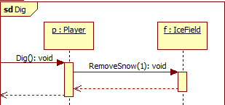

Take Item
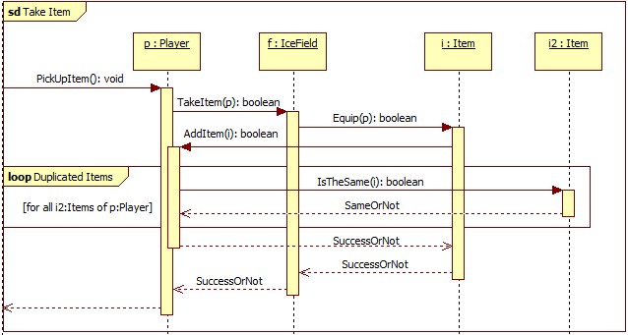

Use flare gun, everyone is here
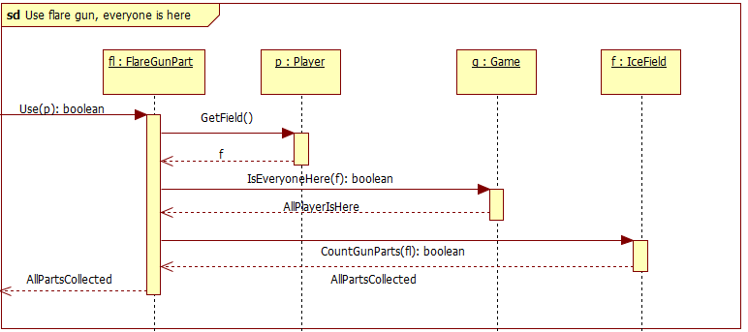

Use flare gun, somebody is missing
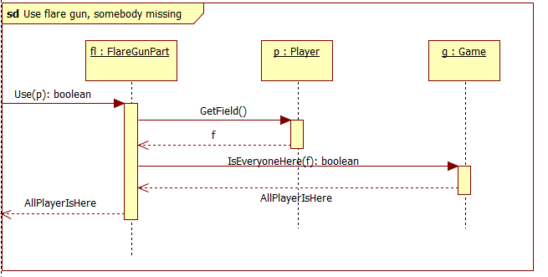

Use Food
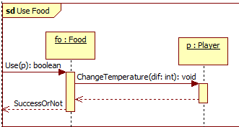

Use Rope, no drowning players around
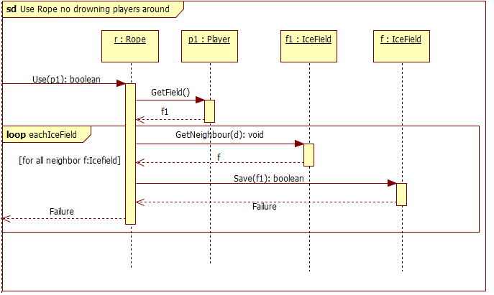

Use Rope with drowning players around
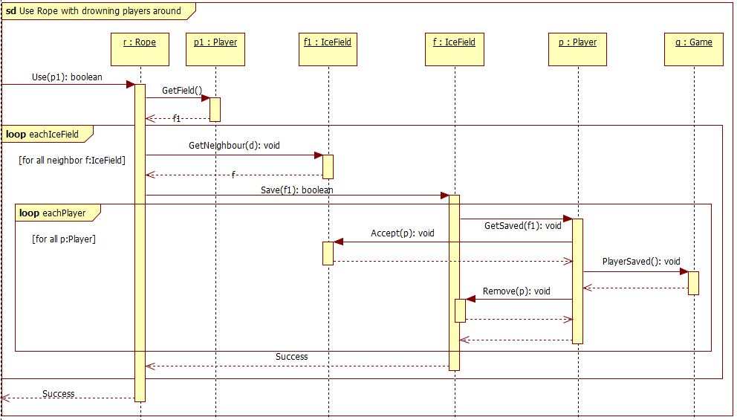

Use Shovel
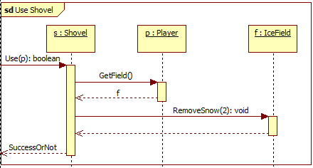

Move character into instable icefield with divingsuit
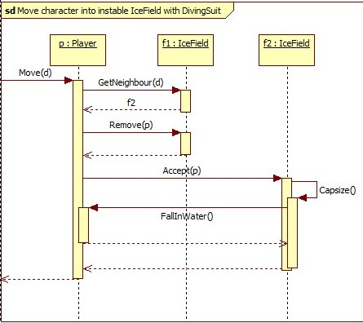

Move character into instable icefield without divingsuit
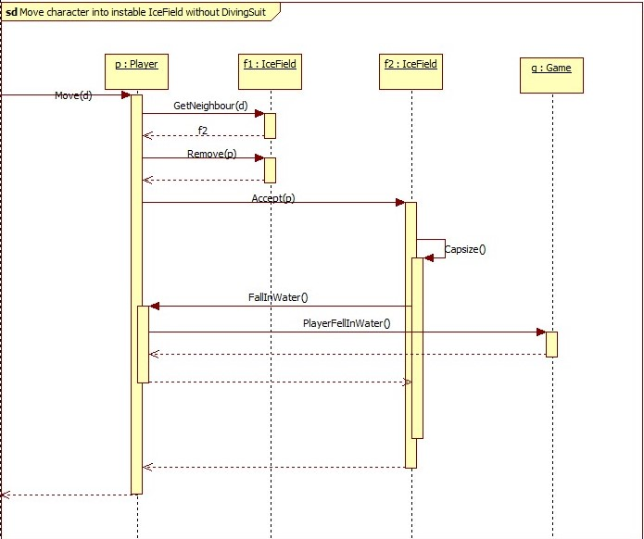

Move character into stable icefield
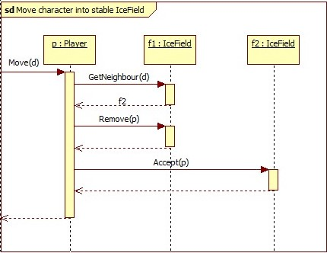

Move character with the last action remaining, and being the last player in the round
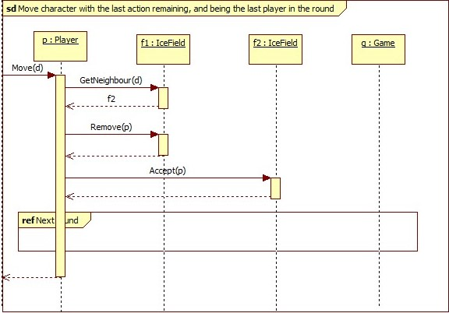

Move character with the last action remaining
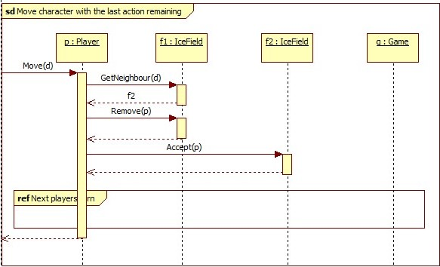

Next Players turn
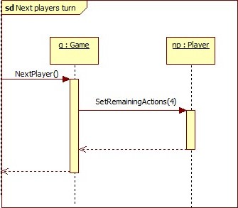

Next round
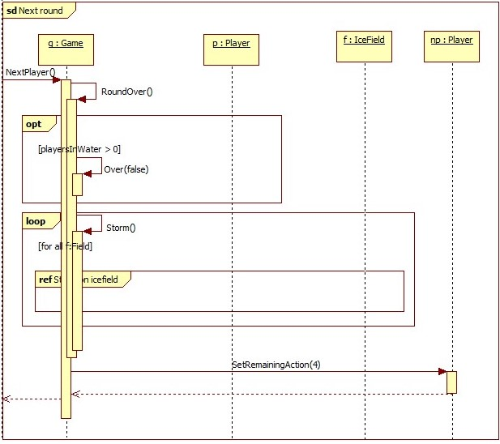

Storm on icefield dealing lethal damage
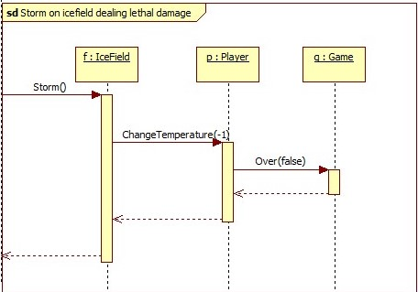

Storm on icefield with igloo
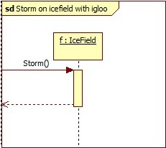

Use Igloo Ability
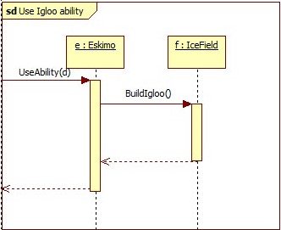

Storm on icefield with player
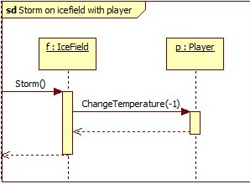

Use Reveal ability
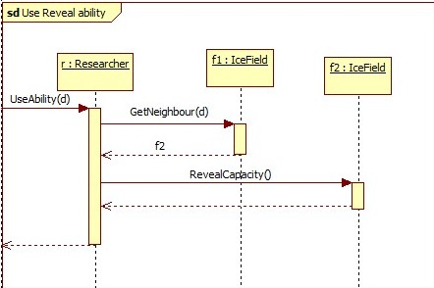

Kommunikációs diagramok

Dig
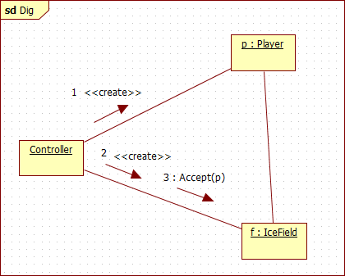

Take Item
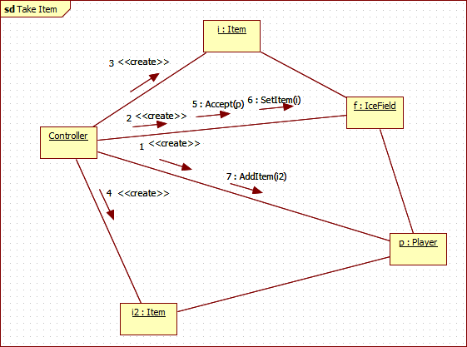

Use flare gun, everyone is here
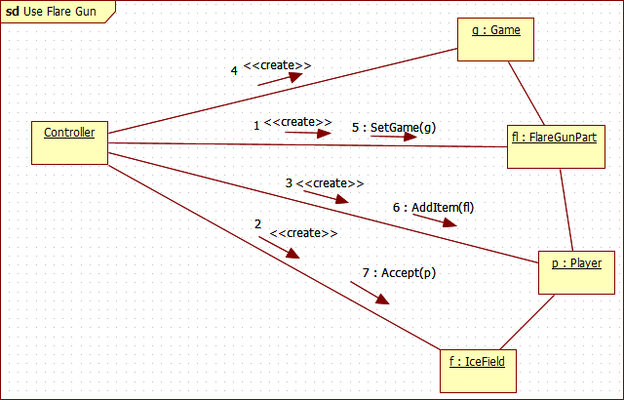

Use Food
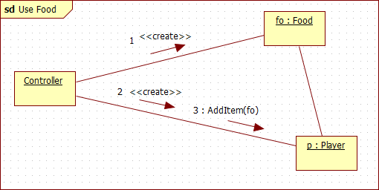

Use Rope, no drowning players around
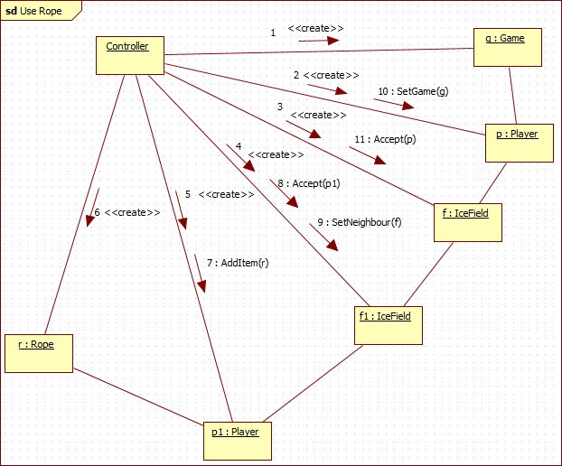

Use Shovel
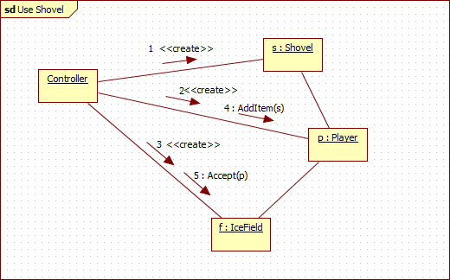

Move character into instable icefield with divingsuit
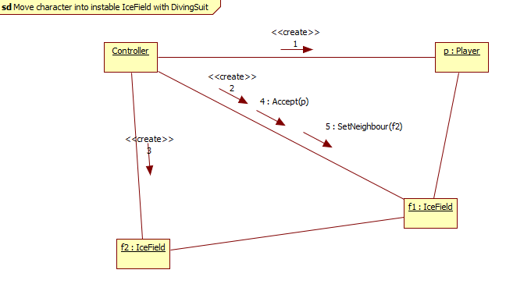

Move character into instable icefield without divingsuit
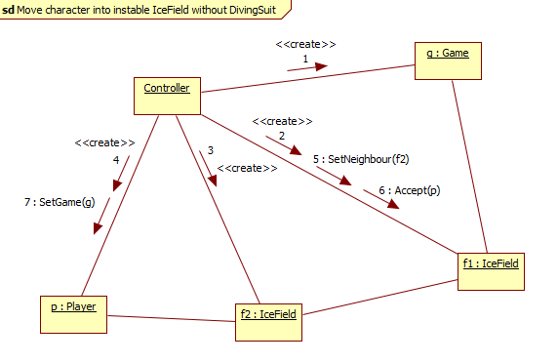

Move character into stable icefield
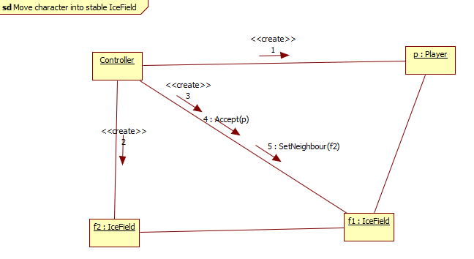

Move character with the last action remaining, and being the last player in the round
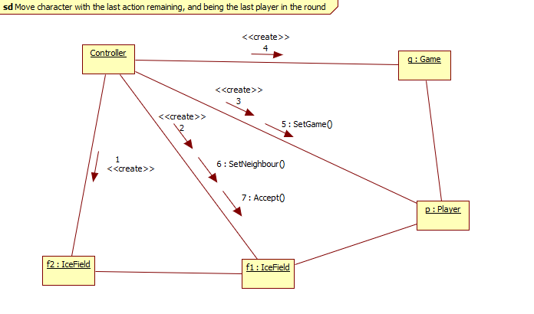

Move character with the last action remaining
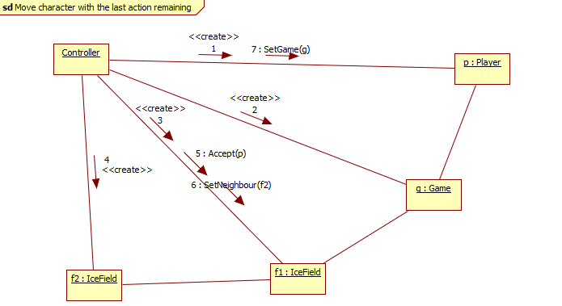

Next Players turn
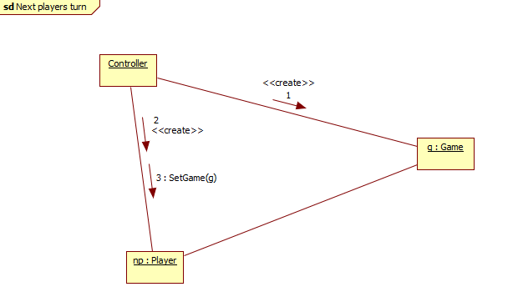

Next round
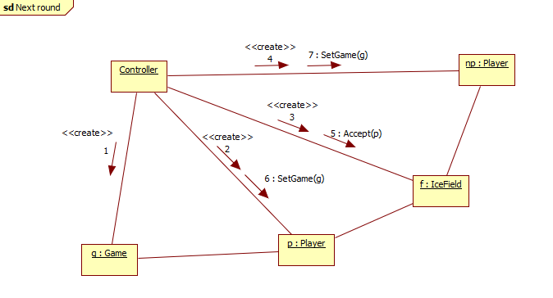

Storm on icefield dealing lethal damage
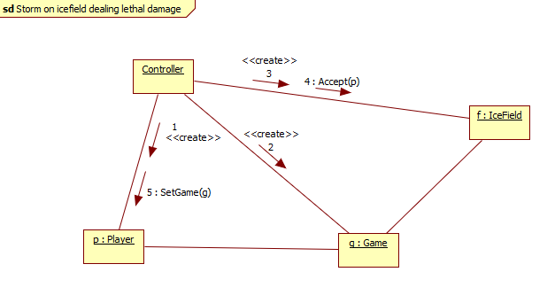

Storm on icefield with igloo
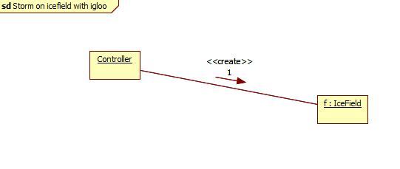

Use Igloo Ability
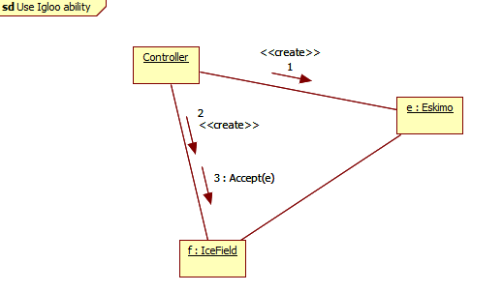

Storm on icefield with player
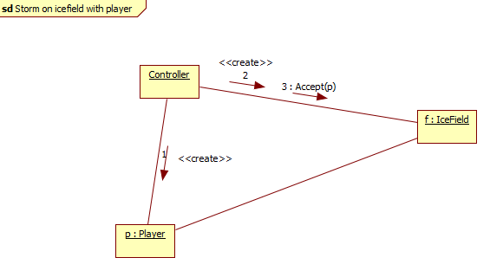

Use Reveal ability
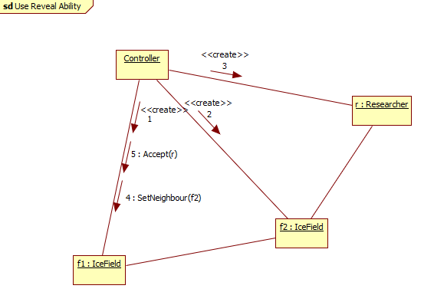

Napló

Kezdet | Időtartam | Résztvevők | Leírás
2020.03.8. 12:00 | 1 óra | Bartsch | Tervező piszkozat készítése
2020.03.10. 18:30 | 1,5 óra | Bartsch | 5.1, 5.2 ,5.3
2020.03.11. 21:00 | 0.5 óra | Karmacsi  Suciu  Seres  Takács  Bartsch | Megbeszélés:  A szerdai foglalkozáson kapott visszajelzések implementálásának megtervezése
2020.03.12. 14:00 | 2 óra | Bartsch | 5.1, 5.2
2020.03.21. 18:00 | 3 óra | Takács | Szekvencia diagramok, 5.3.9 – 5.3.12, 5.3.16 – 5.3.20
2020.03.21. 17:00 | 1 óra | Takács | Szekvencia diagramok, 5.3.12 – 5.3.15
2020.03.22. 18:00 | 2 óra | Suciu | Kommunikációs diagramok készítése
2020.03.22. 21:00 | 1 óra | Bartsch | 5.1, 5.2
2020.03.22. 13:00 | 3 óra | Seres | Szekvencia diagramok, 5.3.1.-5.3.8.
2020.03.22 16:00 | 3 óra | Karmacsi | Kommunikációs diagramok készítése
2020.03.23. 01:00 | 1.5 óra | Suciu | Dokumentum szerkesztése, képek vágása

